9/30 日足で一本目のPB

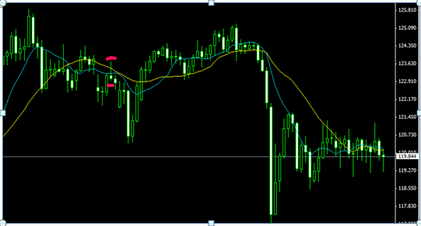

USDJPY.Daily 7/2の日足をPBと判断しました。

MA10とMA20に触れている状態。
安値更新で売りエントリ。

迷った箇所は、MA20の角度はあるがMA10が横に展開する形で幅が縮まっている事でした。

2個目 2015/2/20/USDJPY/D1
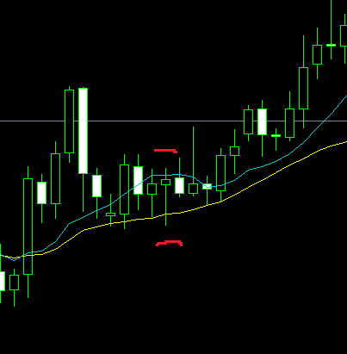
エントリー用として使用可能かは不明
ゴールデンクロスしてから11本目のPB

2015年10月1日 kushi
3個目から8個目のPB
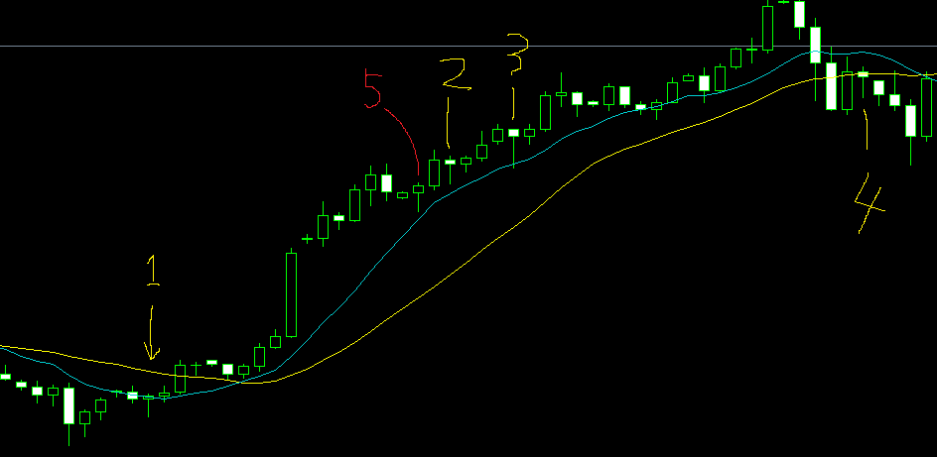
- 2014/11/10/USDJPY/D1 赤5は買いPBだがエントリに使えるかは不明??
MA10とMA20のゴールデンクロスの開始地点から離れている時の判断は??
sasao19
2015年10月1日 2:46 PM sasao19

終値がMAを越えていなければエントリーは不可で、
決済ルールも取り入れて検証してみてください。
１、赤５は買いエントリーでOKです。
MAがゴールデンクロスから離れていてもOKです。

- 黄色1は買いのPBだがMA10とMA20のゴールデンクロス前のPB判断は??
- 黄色2と黄色3はPBだが何を意味するPBなのか不明
- 黄色4は初の売りPBだがデッドクロス前で判断の仕方が不明??

２、ゴールデンクロスしていなくても構いませんが、MAの中ですのでエントリー不可です。
３、黄色２，３とも買いPBでOKですが、以前に持っているポジションが
あればここでは持たないというのでいいです。
４、黄色４は下ヒゲが長いので買いPBですが、MAの下なのでエントリー不可です。

10/3 ここまでのまとめ
- ②
買いPBの形状 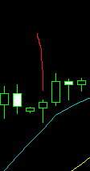 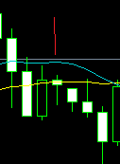
赤線二つのロウソク自体は上げ足と下げ足ロウソクだが、ひげは実態よりも下に長いので、
どちらも買いのPBとして判断可能

ただし②については
下ヒゲが実態の３倍以上あるので買いPBですが、MAの下なのでエントリー不可
終値がMAを越えていなければエントリーは不可、
買い判断は実態が上の線MA10(青緑)に触れているのまたは超えているのが条件。

9個目のPBで新しい疑問、十字はPBとして有り?無し?
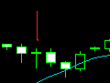 形としては、買いのPBだが??

10個目～13個目
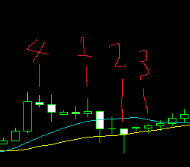

1は売りPB として判断、MAが不成立
2はPBだがMAの中なので却下
3もMAの中なので却下
4はひげが実態の3倍(微妙)なのでPBとしては却下の判断(3も同じかな)

新しい疑問 14個目～19個目
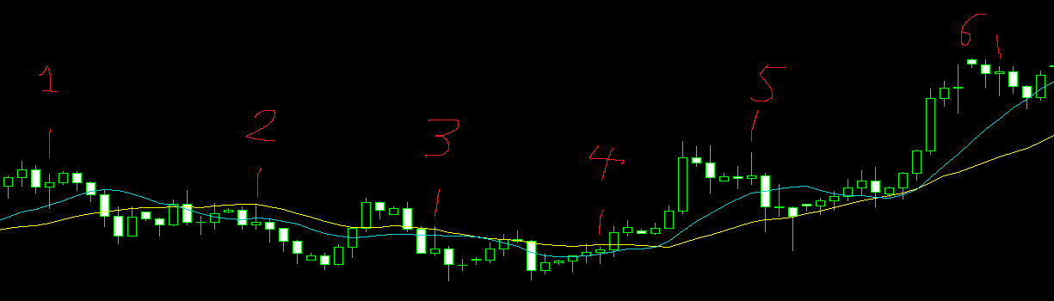

1はPBに近いが、上のひげが長いので、上げのPBとしては見送りかな??

2も上下ひげはあるが1と比べて短いのとPBプラスMA越えで機能している。
1と比べた時、見極め方法はひげの感覚のみでいいのか分からない。

3は下げのPBで両方のMAも超えているので、下げエントリーすると結果が付いてこない、
これは単純に良いエントリーだが結果はダメでしたと割り切るべきか??

4はMAを超えていないのでNG。
でもその後上げているがプラスの判断要素があれば知りたい。

5は下げのPBだが一本目のMAもタッチしていないのでNG判断。

6の9個目の時と同じ形で十字の判断は??

